Resource: Familiarization, Internalization, Articulation (Fia) Images
Familiarization, Internalization, Articulation (FIA) Images © 2023 SRV Partners Released under CC BY-SA 4.0 license. Familiarization, Internalization, Articulation (FIA) Images has been adapted in the following languages Tok Pisin, عربي, Français, हिंदी, Bahasa Indonesia, Português, Русский, Español, Kiswahili, 简体中文 from Familiarization, Internalization, Articulation (FIA) © 2023 SRV Partners. Released under CC BY-SA 4.0 license by Mission Mutual

Familiarization, Internalization, Articulation (Fia) Images

द

दफन का गड्ढा

Image Content

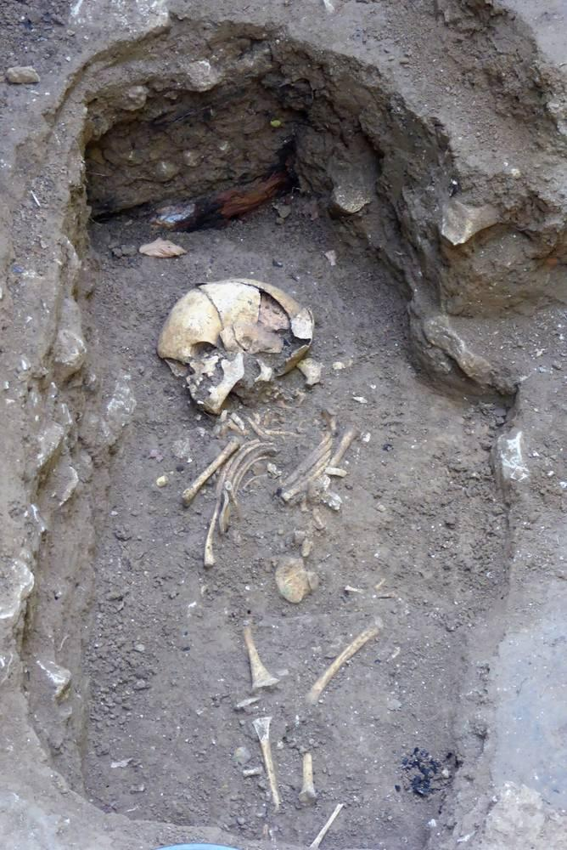
link

दफन के लिए रेत

Image Content

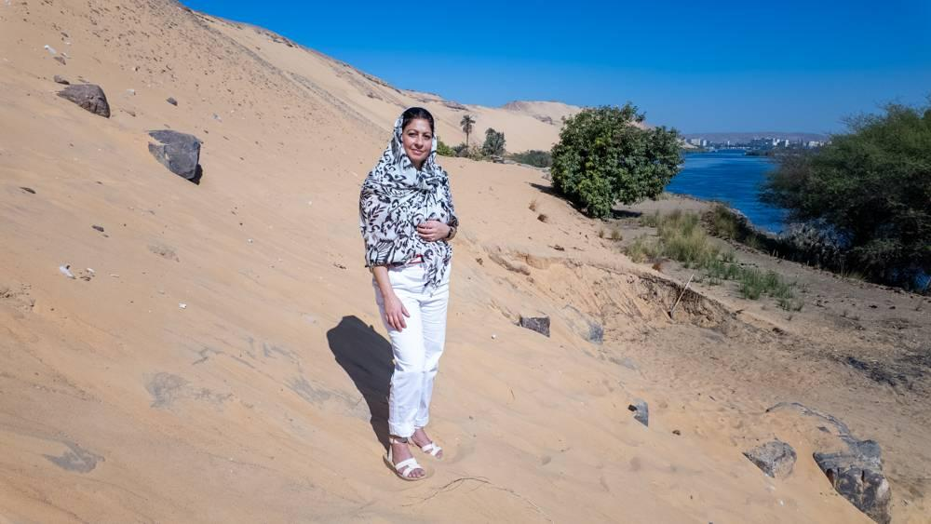
link

दफन के लिए रेत

Image Content

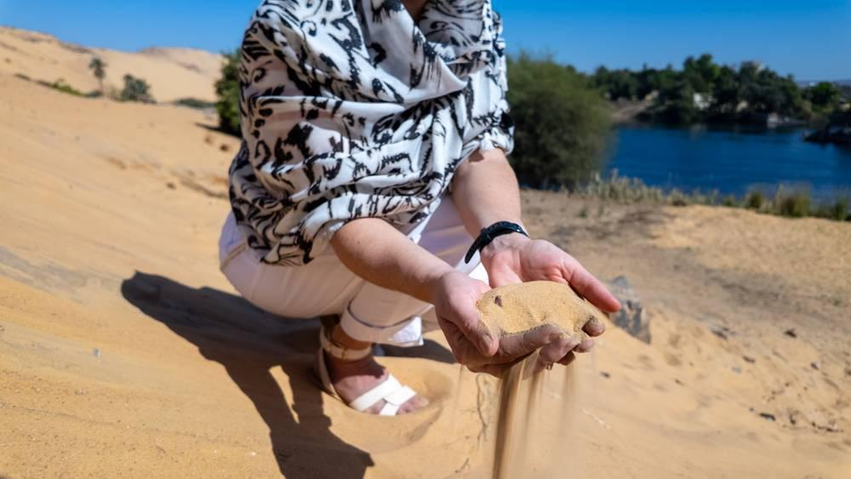
link

दरवाज़े की कुंडी

Image Content

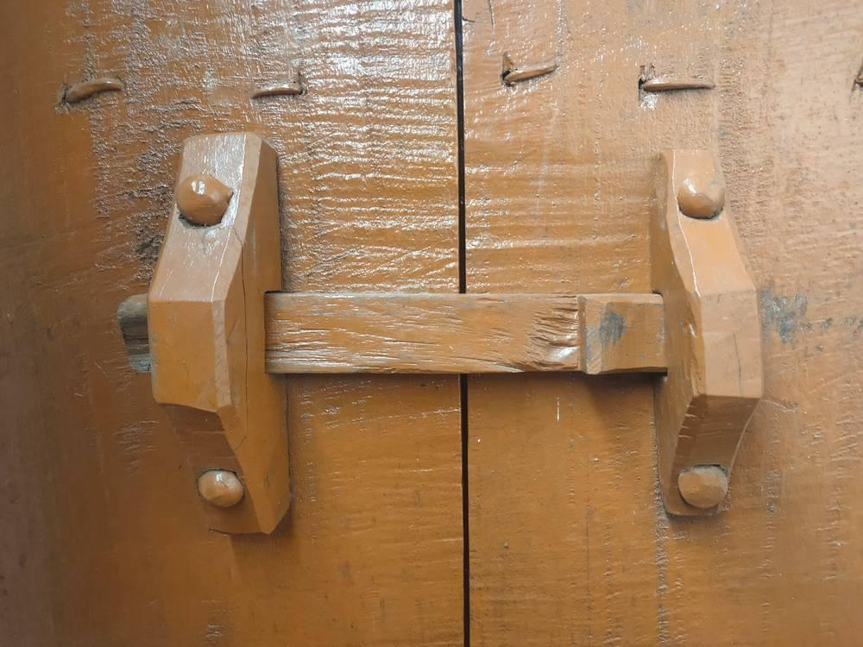
link

दरवाज़े की कुंडी

Image Content

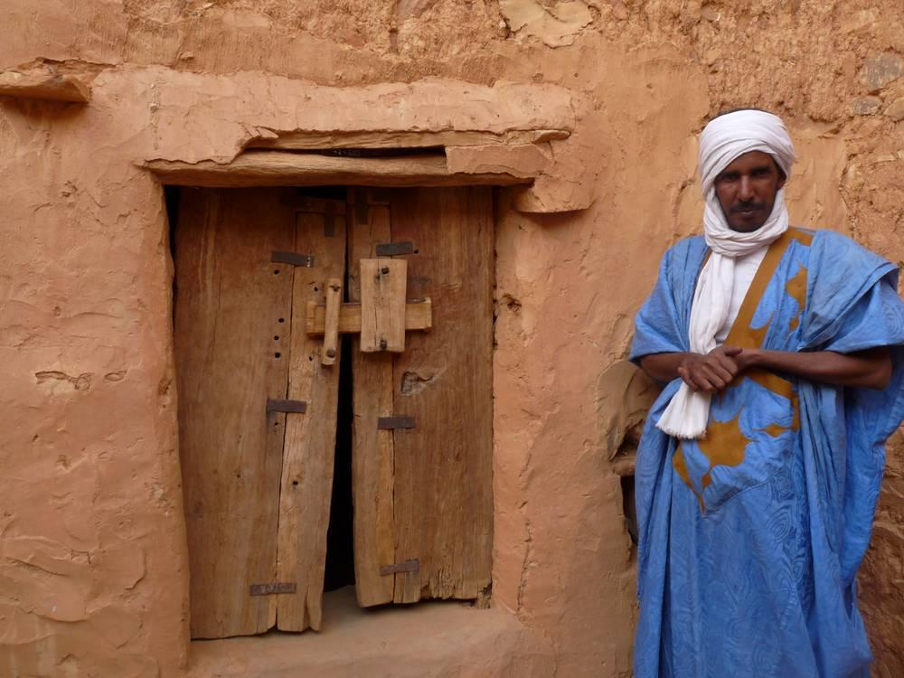
link

दलदल की घास

Image Content

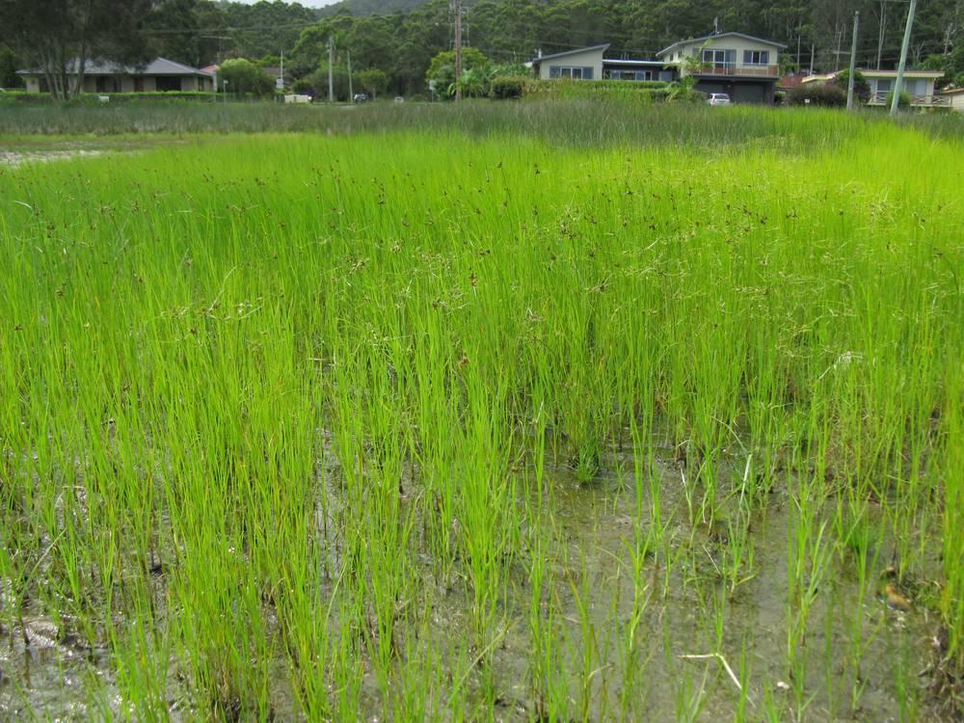
link

दलदल की घास

Image Content

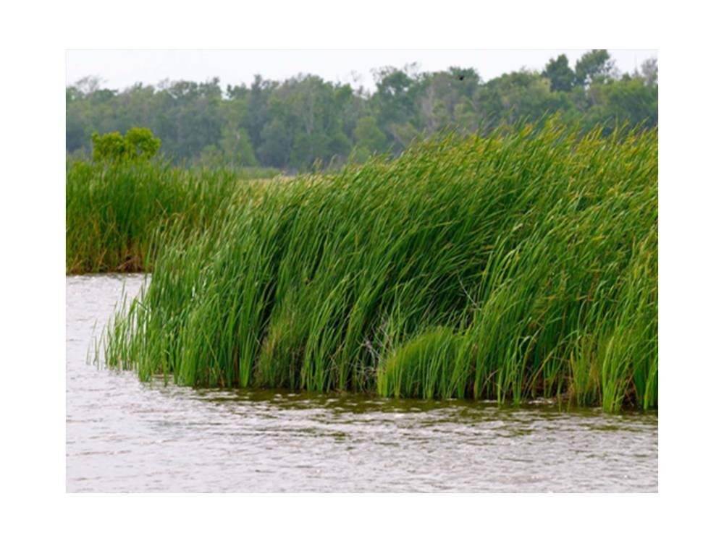
link

दलदल की घास

Image Content

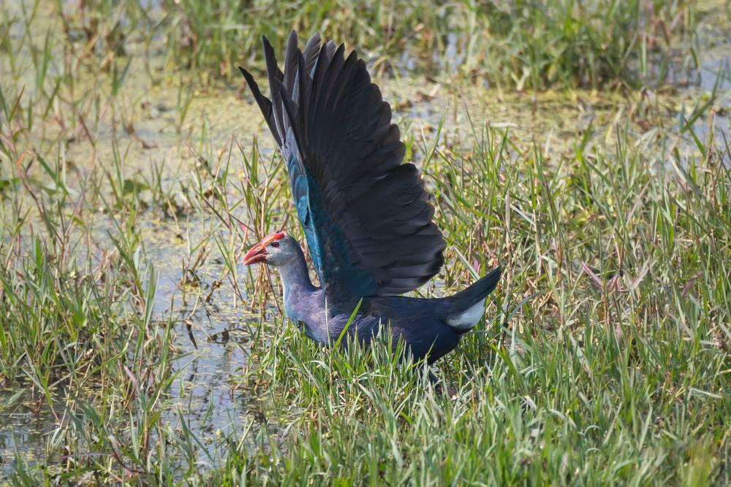
link

दाँवता हुआ बैल

Image Content

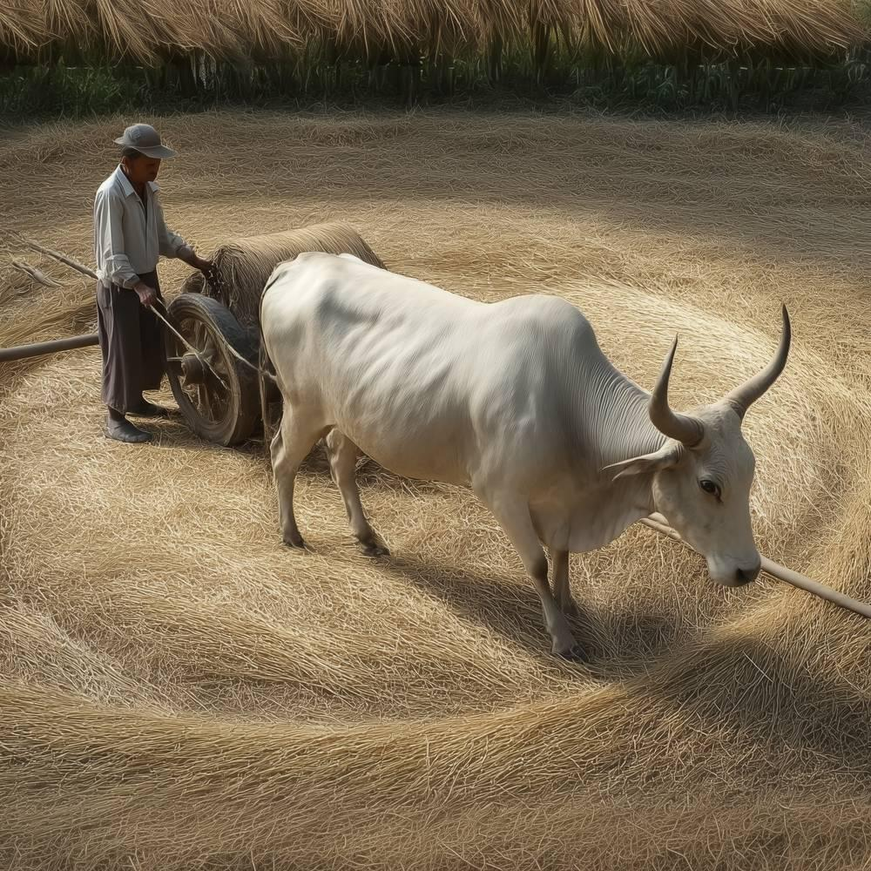
link

दाँवता हुआ बैल

Image Content

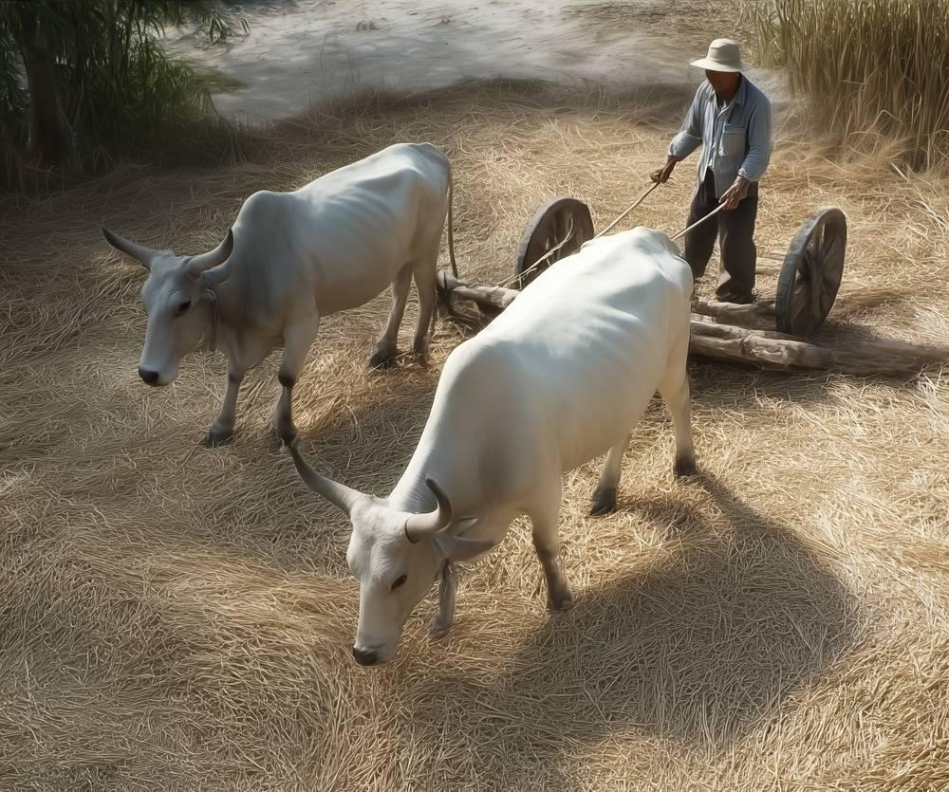
link

दाखरस के कुण्ड

Image Content

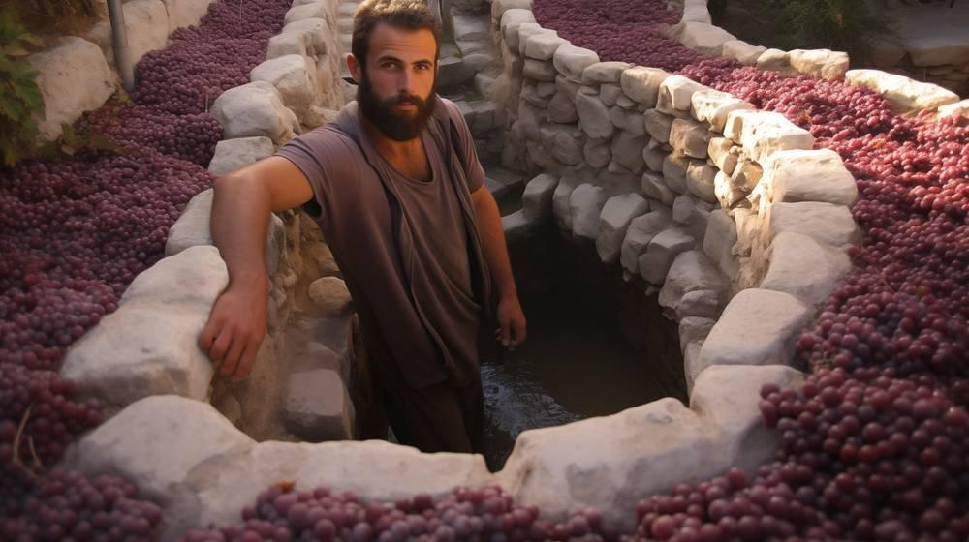
link

दाखलताओं पर अंगूर

Image Content

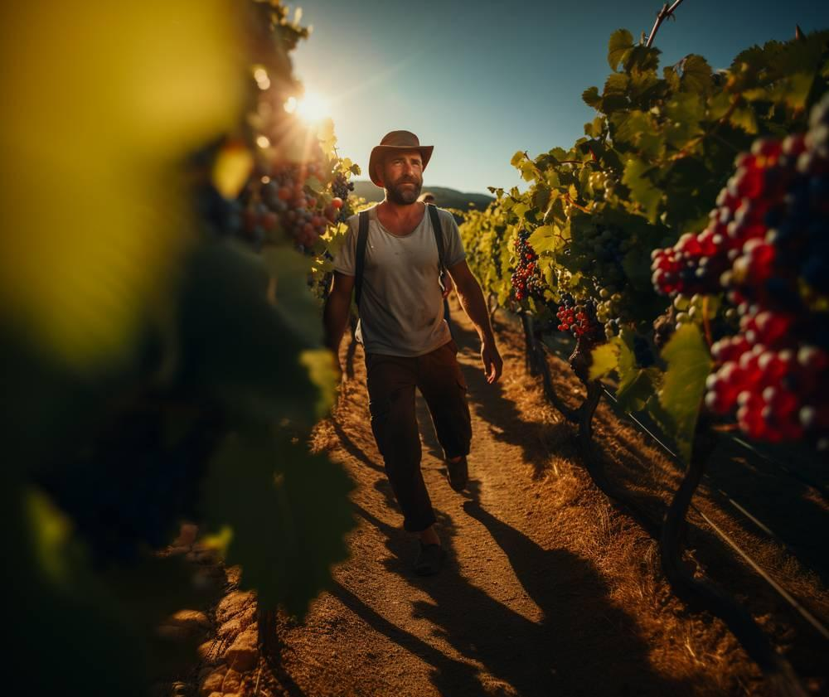
link

दालचीनी की छाल

Image Content

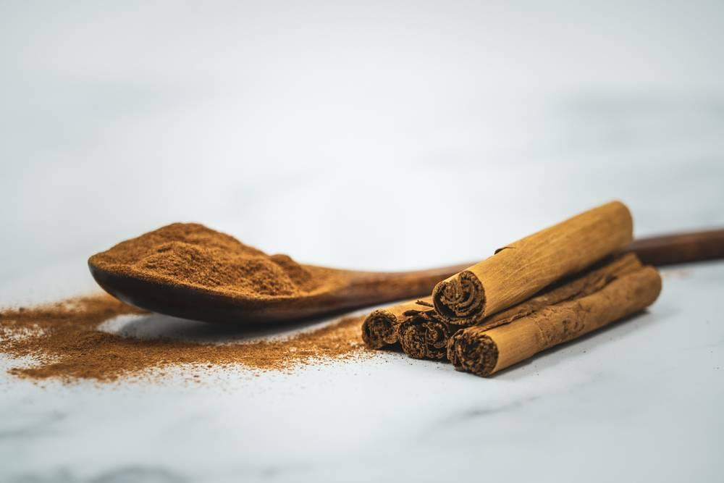
link

दीनार

Image Content

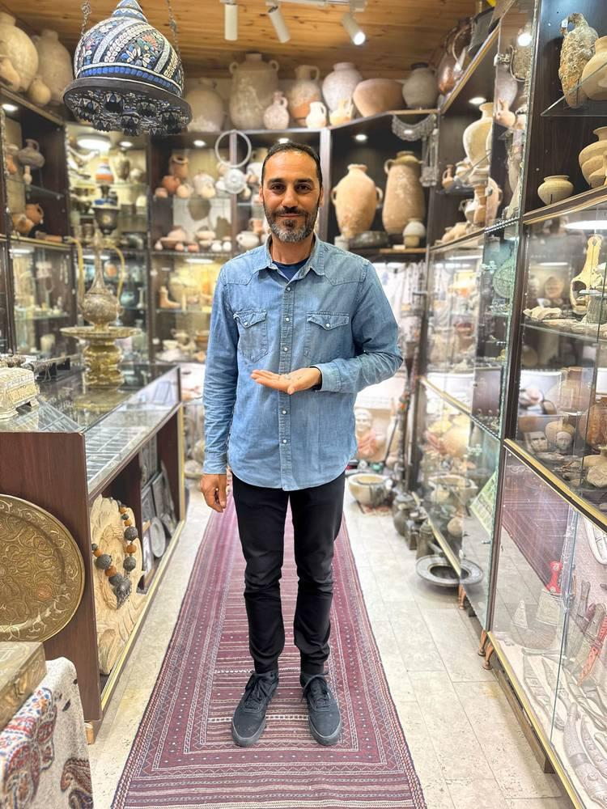
link

दीनार

Image Content

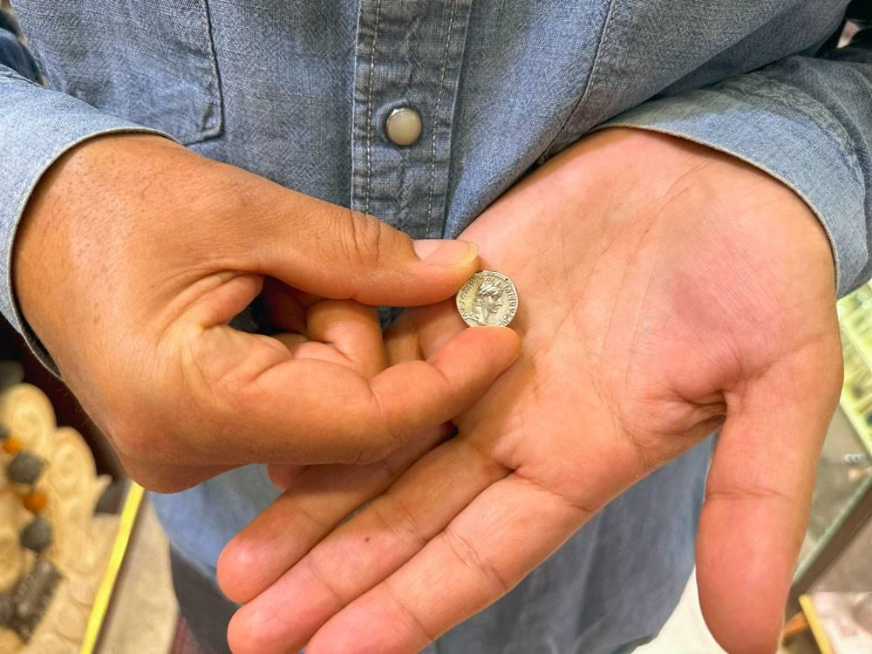
link

दीवट

Image Content

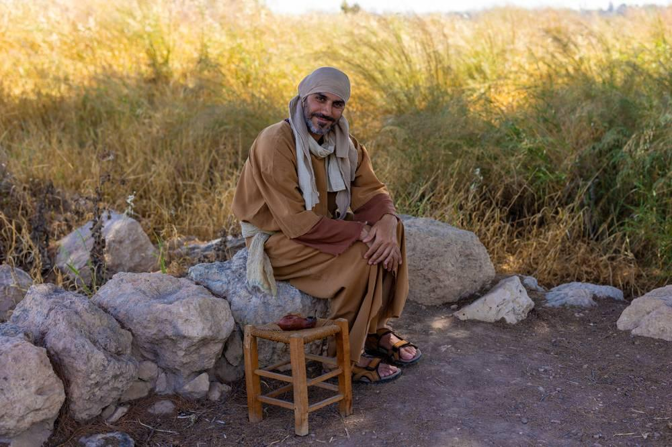
link

दीवट

Image Content

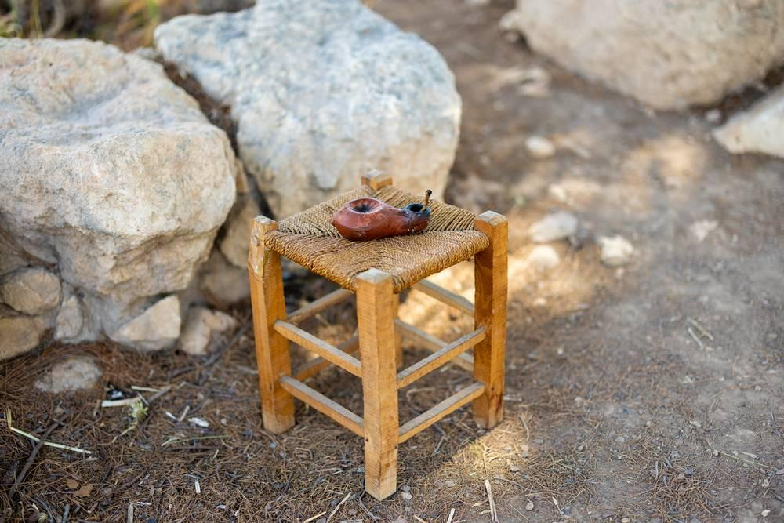
link

दीवार के साथ कोने का पत्थर

Image Content

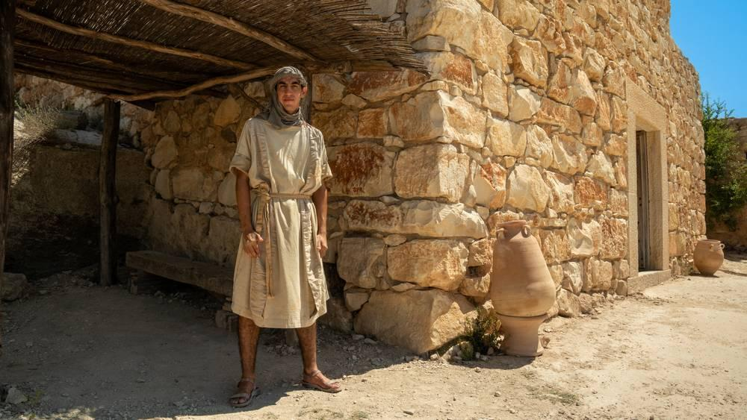
link

दीवार के साथ कोने का पत्थर

Image Content

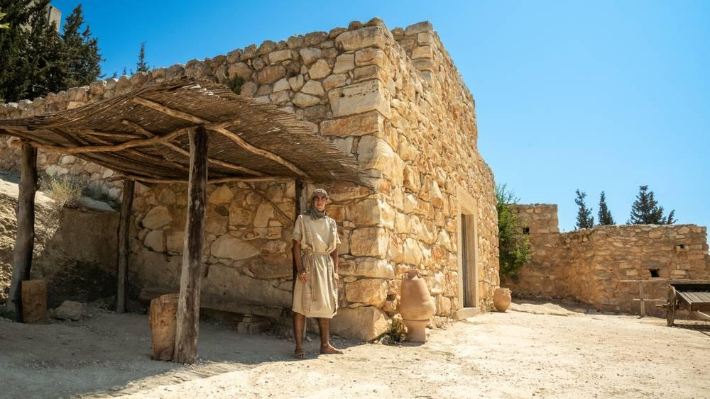
link

दीवार के साथ कोने का पत्थर

Image Content

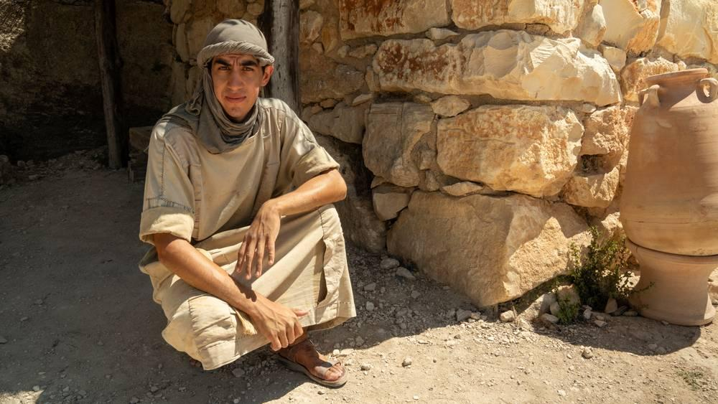
link

दूदाफल

Image Content

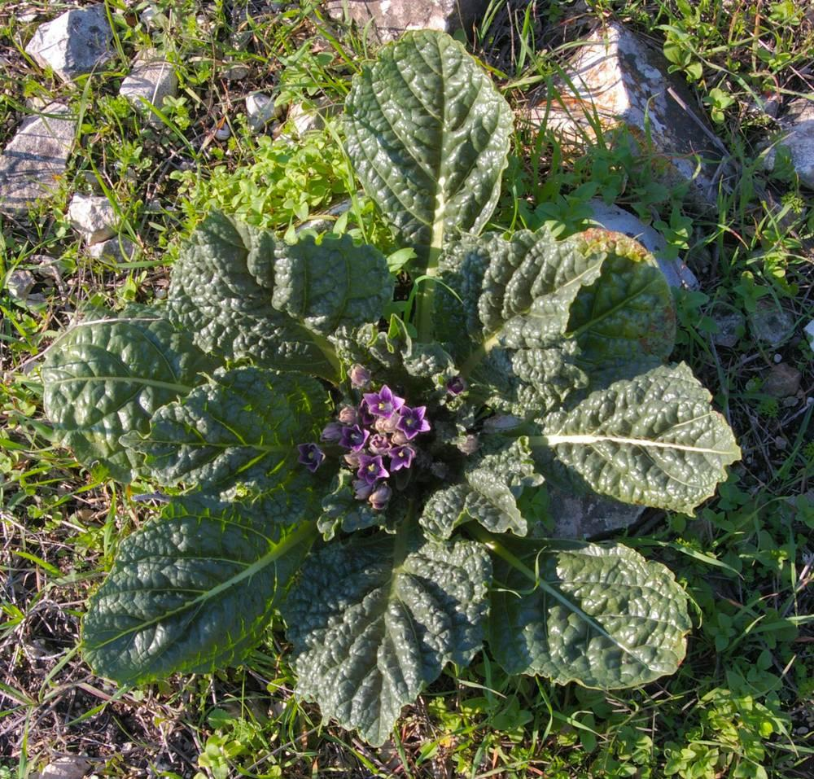
link

दूदाफल

Image Content

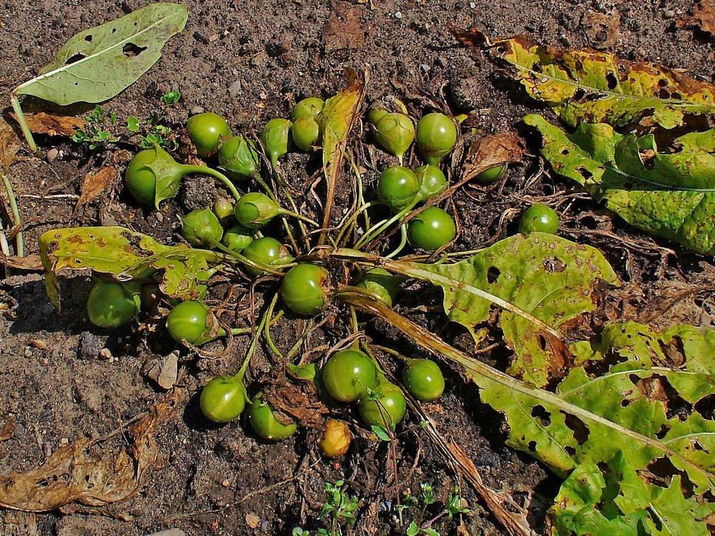
link

दूदाफल

Image Content

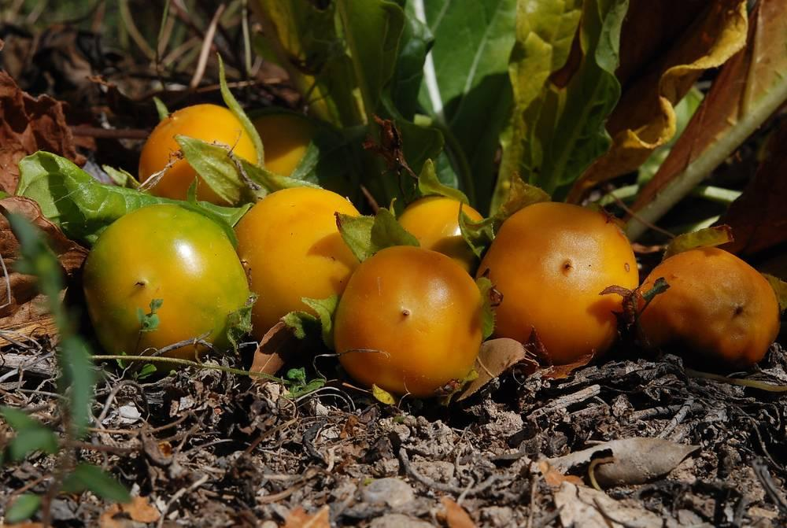
link

